Министерство науки и высшего образования Российской Федерации

Федеральное государственное бюджетное  
образовательное учреждение высшего образования  
«Уфимский государственный авиационный технический университет»

Кафедра ВМиК

Отчёт по лабораторной работе №2

на тему: «Методология объектно-ориентированного моделирования»

по дисциплине: «Проектирование и конструирование программного обеспечения»

Выполнили:

Студенты группы: ПРО-328Б С.А. Гордеева

М.А. Смирнов

И.И. Гареев

Проверил: Б.С. Юдинцев

Уфа – 2022

СОДЕРЖАНИЕ

1 Цель работы 3

2 Ход работы 4

3 Вывод 7

# Цель работы

Ознакомление с основными элементами определения, представления, проектирования и моделирования программных систем с помощью языка UML.

# Ход работы

1. Разработали концептуальную модель автоматизированной системы:

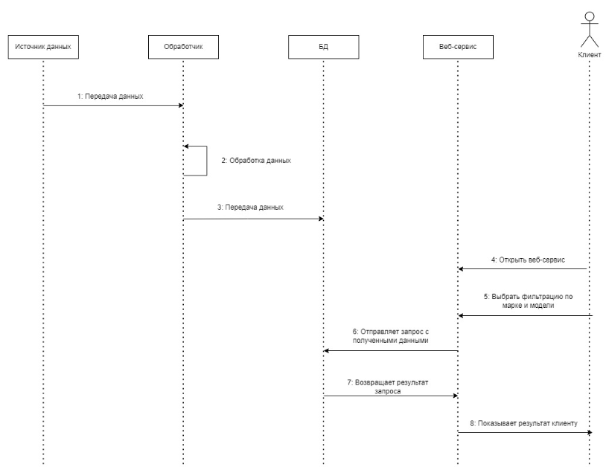

1. Разработали общую блок-схему:

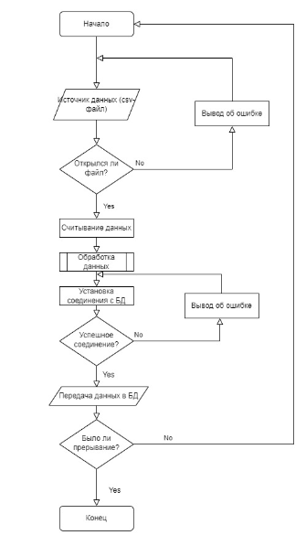

1. Разработали блок-схему для обработки данных:

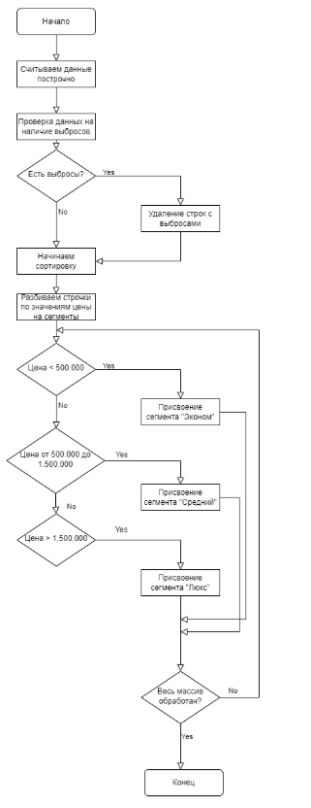

# Вывод

В ходе данной лабораторной работы мы ознакомились с основными элементами определения, представления, проектирования и моделирования программных систем с помощью языка UML.

Ссылка на Github: